Cultiver la terre à mesure

Récit du voyage de Pépé JP autour du monde, entrepris début 2018
Journal N° 1
Partie 1
Cette introduction obligée
A chacune de mes interventions, vous aurez ce choix de lecture entre une carte postale pour les pressés, 10 secondes au max de votre temps, sinon un texte détaillé et quelquefois comme ici un conte à lire aux enfants, et aussi des jeux, des devinettes, des photos etc. c'est au moins deux heures à y passer mais pas obligé en une seule fois.
A vous de décider.
Vous pourrez en tout temps me contacter directement et de préférence sur cette boite mail. Idéalement avec de la wifi pour moi la communication peut s'organiser via Skype, face Time et WattsApp aussi en contexte urgent avec la compatibilité d'un SMS.
Je déconnecterai ma liaison TEL +33628604031 au sortir de l'Europe aux environs de mis janvier avec à priori cette capacité de recréer ce lien dès que j’aborderai le sol Nord Américain vers aout j'imagine.
Il vous faudra aussi m'indiquer si vos éventuels commentaires me sont strictement réservés ou si je peux les republier à tous.Si de vos relations certains souhaitent suivre mes pérégrinations, indiquez moi leur adresse email préliminairement.
Merci de votre attention à faire cette démarche.

La carte postale
Hello, je rattache maintenant ce lien coupé depuis mon retour de Crète cette année passée.
Je suis entré en Suisse ce 1 janvier 2018 en profitant du pittoresque généreux des hauts sapins et grands chalets tout de bois.
Puis L'Autriche par un parcours me menant en haut des pistes de montagnes très enneigée.
Ensuite, j'ai gagné Salzburg, Wien, le Danube sous le soleil et la Hongrie . Avec aussi un passage rapide en Allemagne et en Slovaquie.
Je vais bien hormis une légère sciatique qui me pénalise pour marcher.Je règle cela avec
des massages très efficaces d’huiles essentielles de Gaulthérie et d’eucalyptus citronné.
Comme Charlotte avec son poids peine en altitude surtout je roule très mollement.
Je suis présentement en Roumanie et gagnerai l'Ukraine dès demain.
Bonne année et pleins de bises à vous tous.
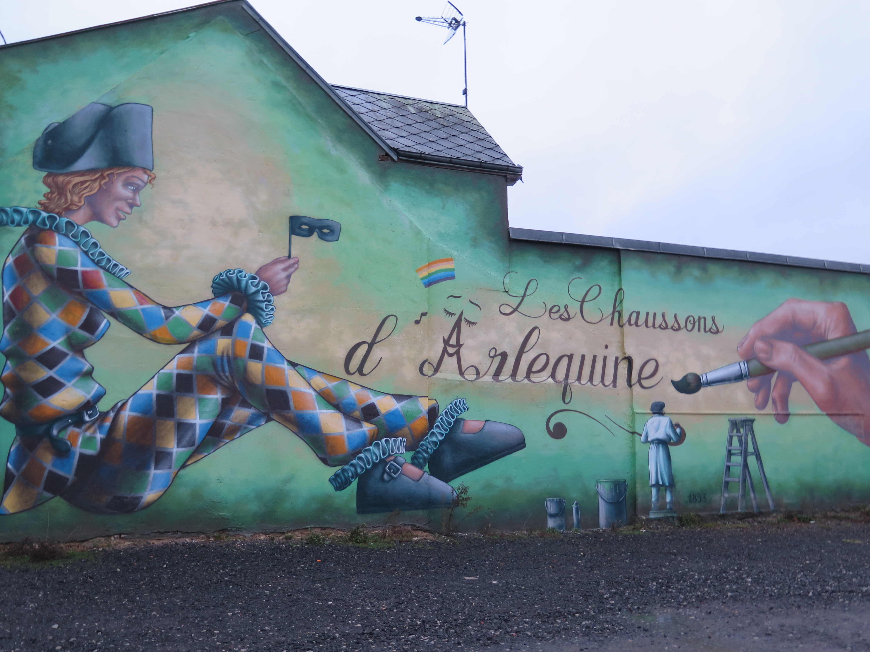
Photo prise à Dompierre, à lEst de Moulins.

Une histoire à bon conte à l'adresse de mes petits loups.
Sédatif bio garanti avec peut être quand même des effets secondaires possible. Me le signaler si je dois en tenir compte pour les suivants.

Conte N°1 :Pépé a plein d'amis (tous les intervenants sont réels bien évidement).

Il est une fois notre grand père qui se fait appeler « Pépé JP ».
Il ressemble tout pareil à ceux que l'on peut croiser partout dans les rues ou dans les magasins quand on fait les courses avec maman et papa ou seulement avec l'un deux tout seul parce que l'autre a justement des choses très très importantes à faire à ce moment là.
Tout comme les autres pépé ou les papy c'est pareil, il est très très vieux. Même la preuve des fois il a une canne pour marcher et il fait alors de drôles de grimaces qui peuvent nous faire un petit peu peur si on a pas l'habitude de voir cela.
Mais quand même notre pépé il est un peu différent des autres grands-pères.
Déjà lui il a un chapeau qu'il ne quitte pas même pendant sa sieste.
C'est parce qu’il n'a plus beaucoup de cheveux sur la tête et c'est pour ne pas avoir froid mais faut pas trop le dire.
Il est beau son chapeau. Des fois on peut le lui prendre et le mettre mais il est bien trop grand pour notre tête. Il cache nos yeux et alors il fait tout noir, on ne voit plus rien et pas non plus papa et maman qu'on entend rigoler de cela.
il ne faut pas trop jouer quand même avec car après si on continu nos bêtises il n'est pas très content notre pépé.
Aussi, il a une barbe et en plus qui pique quand il veut nous embrasser pour lui dire bonjour à chaque fois qu'on le voit. On aime pas beaucoup mais c'est obligé de le faire par papa et maman car sinon ils nous fâchent car il faut faire ce que dit pépé.
Lui c'est un grand chef pareil que chez les indiens et ça veut dire qu'il faut bien écouter et faire comme il dit. Mais souvent on arrive à ne pas l'embrasser pour lui dire au revoir et c'est toujours ça de gagné.
Il est gentil quand même car il n'insiste pas trop. Juste il secoue beaucoup ses mains quand on s'installe dans la voiture pour repartir de sa maison, on fait pareil et il a l'ait très content alors.
Des fois aussi il a le nez aussi rouge que celui du Père Noël et alors il a l'air très heureux et c'est le moment de lui demander alors un bonbon ou une guimauve « s'il te plait pépé » cela il faut pas l'oublier sinon il ne veux pas et on sait qu'il ne faut pas non plus lui demander quand c'est le moment de se mettre à table parce qu'après on aura plus faim qu'il dit toujours alors que ce n'est même pas vrai ou pas toujours mais c'est vrai quand même qu'il a un peu raison. C'est parce qu'on aime beaucoup les bonbons qu'on le taquine.
Lui s'était dit, il y a déjà très très longtemps de cela, puisqu'il était encore qu'un enfant tout comme nous et donc plus petit en taille que papa et maman, qu'un jour il réaliserait son tour du monde à lui en vrai et pas comme en faux « on aurait dit que ».
Ces derniers mois on a bien sentit tous qui le connaissons qu'il était vraiment décidé.
Sur sur il le disait à tous, je vais me le faire ce fameux voyage autour de la planète et droit devant et vaille que vaille et Cap à l'Est. Et il trinquait finalement pour sa cause et ça le calmait pour un moment.
Mais il racontait quand même dès que les 'occasions se présenteraient qu'il voulait visiter d'autres enfants sur le parcours de son voyage qui vivent différemment .
Nous on ne comprend pas très bien comment c'est possible cela mais il nous a dit qu'il fera de belles photos de ces enfants et montrer pour que l'on comprenne mieux ce qu'il nous raconte.

Il avait passé beaucoup de temps aux préparatifs et pour surtout ne rien oublier d'important ce qui le rassurait en somme.

Mais cependant il y avait un HIC ! Et même un très gros HIC en vérité.
Qu'allait t' il advenir de sa maison qu'il abandonne en quelque sorte tout le temps de ce très long voyage. Il y laisse au moins mille choses qu'il aime beaucoup comme ses livres, ses outils qui peuvent servir à construire des balançoires, et cultiver aussi son jardin pour faire pousser de beaux légumes si bon dans notre assiette, et pleins d'autres choses qu'il ne peut pas emporter bien sur car Charlotte qui est le nom de sa grosse voiture qui le transportera à travers toute la campagne, les montagnes et aussi des déserts est déjà surchargée par des provisions et des pièces mécaniques et elle ne manque pas de s'en plaindre d'ailleurs par quelquefois des bruits qu'elle fait pareil au chat quand il miaule.
Mais quand même elle est bien contente d'être du voyage la Charlotte.

Mais ce n'est pas tout car pépé n'est pas tout seul à entreprendre ce long périple.
Il a deux peluches qui l'accompagnent. Le premier est un ourson qui jouait déjà avec ses enfants comprenez nos parents quand ils étaient pas grand comme nous et qui a sa place accroché à la portière. Il tient la jambe de pépé dans la montagne quand il a un peu le vertige de l'altitude car alors il s’appuie avec son genou sur ce nounours pour y trouver un magique point d'appui stable.
Son autre passager est sa mascotte adoptée depuis peu, un baudet du Poitou très très petit que pépé traite d'âne des fois car ce dernier pense que faudrait être bien peu malin pour s'intéresser à toutes ces broutilles de brocante qu'il a entassé.
Il lui répète tout le temps : faire tout ce foin que j'aime tant néanmoins pour cela vraiment ce n'est que du temps à perdre et ce que j'en braie moi c'est hi-han, hi-han. Pour autant il est très cool et il adore être pris en photo. On le verra bien de temps en temps plus tard pour sur. Il est très timide aussi il s'amuse bien à jouer à cache cache. Pépé veut savoir si nous l’apercevrons ns sur les photos qu'il nous enverra.
Donc pépé s'est organisé pour que la maison soit un peu surveillée par la famille et ses amis de passage mais ce ne sera pas tout le temps forcement. Aussi faut il trouver une stratégie supplémentaire pour éliminer la tentation de voleurs. Et pépé il est très fort car il n'est pas démuni avec cette expérience qu'il a des voyages à organiser des embuches implacables contre ceux qui pensent pouvoir s'y soustraire.

D'ailleurs il imagine constamment de multiples problèmes qui peuvent un jour mais peu être pas arriver, on ne sait pas. Il dit toujours qu'i est prudent de tout prévoir car alors le moment venu on sait plus facilement résoudre le problème qui se pose. Ainsi , il dispose comme dans « Star Wars » pour se protéger d'une torche qui éblouie et électrise aussi pour faire fuir des animaux dangereux pour lui dans les endroits sauvages qu'il aura à traverser souvent. Il dit pour se justifier qu'il ne veut pas servir de diner. Donc lui n'a pas de doute, ce voyage est bien préparé.

Mais s'agissant de sa maison il fallait trouver qui pourra se mettre en embuscade défensive des prédateurs pendant ces absences.
Pépé a parlé à ses deux poules pour leur expliquer la situation car il sait bien qu'elles sont très coopératives. Et effectivement elles lui ont répondu direct: « comme tu nous nourri de blé chaque jour alors on veut bien surveiller ton domaine et signaler toute intrusion au coq du voisin d'à côté qui viendra nous aider dans la circonstance c'est certain par contre la nuit nous on dors ferme .Débrouille toi avec ça et trouve toi pour les nuits une autre solution ».
Elles sont gentilles ces poules se dit pépé mais comment faire un gardiennage la nuit ?
Il l'avait pensé tellement fort qu'un nain de son jardin celui que l'on nomme grincheux l'interpella haut et fort. Et nous alors on compte pour quoi d'après toi ; Sache que l'on saura bien défendre ce lieu de tous ces brigands qui voudraient se présenter ici la nuit car évidement nous le jour on reste de pierre ou de plâtre comme tu veux mais lorsque tout le monde dort on sait bien se distraire d'infra.Tu sais bien comme nous sommes connectés maintenant.
Tout comme nos amis les lutins nous avons su nous mettre à la page des nouvelles technologies.
C'est dommage que l'un de nous ai pris ce parti de s'installer sur Paris mais nous sommes encore six et assez vaillant pour protéger ton domaine chacune de toutes ces nuits durant ton absence. Et c'est pas finit car maintenant se rassemble auprès du groupe le hérisson, la chouette et aussi l’écureuil. Ne t'inquiète pas Pépé, nous aussi on veillera.
Les corbeaux qui avaient suivi la scène à distance haut perchés validaient aussi leur approbation par des croa croa. Et eux faut bien faire attention car quand ils sont nombreux ça peut faire très peur.Si quelqu'un ne croit pas cela il est bien bête.
Pépé alors remercie tout ces amis si compréhensifs à la réalisation de ce voyage. Il est très heureux car tout fonctionne pour qu'il puisse entreprendre ce long périple si important pour lui.
Et en plus dès lors ce n'est pas fini ce récit. Sur qu'il aura d'autres histoires à nous raconter de son périple forcement, Il est drôlement à la page notre pépé.

Cette histoire s’arrête la car il faut maintenant bien dormir pour prendre des forces et bien en rigoler demain.

De Pépé JP voyageur qui aime tous les petits loups et qui vous fait très très fort plein plein de bisous. De si loin qu'il est, maintenant sa barbe ne pique pas et ça c'est plutôt chouette.

Calculer la distance à parcourir
Approximativement mon cheminement évoluera à mis distance entre le Pole Nord et l'Equateur soit en latitude relative entre le quarantième et le cinquantième //
J'ai démarré du méridien de Greenwich soit du 0° assez exactement.
Il y a 360° à parcourir pour réaliser ce tour de monde. Celui qui voudrait me contredire la dessus je l'envoie paitre, c'est déjà assez compliqué pour moi à raisonner cela.
A cette latitude on peut compter environ 80 km entre deux méridiens soit un total de 30 000 km à la louche dont le tiers environ à naviguer sur les océans Pacifique et Atlantique.
Considérant les contournements et les variations d'altitudes qui s'additionneront je rajoute 30% de km au compteur soit donc un total d'environ 40 000 km dont 30 000 km à cheminer en voiture.
On verra bien une fois rendu si j'ai vu juste.

Quel budget ?
Je pars avec cet objectif de lisser sur la base de 30 euros/ jours nécessairement aux frais incompressibles toujours en France . Mais présentement je ne suis pas dans les clous. Faute le gasoil encore cher et mon souhait de gagner plutôt rapidement la Russie car mon visa y démarre dès ce mi janvier.
J'ai eu cette incroyable chance d'obtenir un visa humanitaire à but culturel qui me propose en la circonstance 90 jours sur le sol russe à étaler sur six mois avec entrées multiples. Classiquement on vous propose un visa d'un mois pour les touristes et deux mois pour les visas d'affaires c'est dire.
Donc en tout état de cause il me faudra être à Vladivostok en juin de sorte de négocier mon passage pour le Japon, la date limite de ma présence en Russie étant mi juillet.
Les autres options sont aléatoires et ne peuvent le cas échéant se concrétiser que sur place. A savoir :
- obtenir une prolongation du visa russe. J'ignore tout présentement de cela.`
- obtenir depuis la Mongolie un visa pour la Chine compatible pour gagner Shanghai et m'embarquer pour la Corée du Sud puis le Japon . En vérité je n'y crois pas trop car il se trouve que dans ce pays selon ce que j'ai lu, on doit se faire accompagner d'un guide lequel on doit assumer au quotidien son cout d'hébergement et ses restaurations au tarif réservé à étranger ce qui à l'arrivée ferait une enveloppe très salée même si moi je ne mangerai que des choux chinois et un choux c'est un choux quand bien même qu'il soit chinois.

L'approche technique
C'est quoi au juste la stratégie lorsque l'on a mis les chaines aux roues et qu'un tunnel se présente ? J'en ai franchi un (sans les chaines) de plusieurs kms et aucun panneau pour indiquer sa longueur. Néanmoins il y avait des aires de stationnements à l'intérieur.

J'ai du mal à recharger la batterie lithium de la cellule. Beaucoup de consommateurs et en principe ici on doit rouler avec les codes. Je tente souvent les veilleuses mais toujours une voiture qui me croise pour me le signaler par des appels.
En Suisse et en Autriche le Land Rover Defender me parait être plus fréquent qu'en France hormis la Corse évidemment. Ici les landistes ne se font pas d'appels mais un petit signe amical de la main.
L'hiver sur la route on ne fait pas ce qu'on veut. Pas question d'aller se mettre sous la voiture pour inspecter.
La neige aussi s'accumule sous le véhicule. Cela m'a valu le dysfonctionnement de mon réchauffeur de liquide de refroidissement avant que j'en tilte la raison.

C'est en Autriche, aux carrefours.
Aux feux très présents est fréquemment associé le panneau «STOP» ou bien c'est un stop peint sur le sol.

Devinette :
Comment interpréter ?
A : Je ne tiens compte que des feux et je redémarre dès que ça passe au vert.
B : Je passe au vert mais je marque un stop.
C: Ne sachant pas j'attends d'entendre des avertisseurs !!!
D: Autre réponse
uaennap ec erongi ednom el tuot D
Réponse renversante :

Anthropologie de la Francophonie
Je vous livre une première liste de mots non exhaustive que j'ai déjà pu lire sur les devantures de magasins et ailleurs et naturellement lisibles par des francophones dans l'objet ma démarche.
Je compte approvisionner cette liste au fur et à mesure des pays traversés de sorte de constituer en final un lexique.
Il y aura probablement des faux amis qui s'y glisseront. Prévenez moi si vous savez cela.

Déjà vu sur mon cheminement
Café- Restaurant- Bar-Hotel
Voyage
Atelier
Service
Bus/taxi
Pizza
Pharm pour pharmacie
P pour parking
post

Aussi on a à disposition toutes ces marques qui fonctionnent comme des logos. Lorsque l'on voit des enseignes tel que SPAR IKEA DEKATHLON on s'est à quoi s'attendre de voir si l'on visite l'endroit.
Après encore on peut être quasi certain en traversant une agglomération autrichienne qui a burg dans son toponyme que l'on va y découvrir un château, ce n'est pas toujours si compliqué finalement.

Nouvelle devinette
Quel est le pays qui a exclusivement la lettre A sur les plaques minéralogiques de ses voitures ?
A: Andorre
B: Antigua-et-Barbuda
C: Albanie
D: Afghanistan
E: Australie:
F: Angola
G: Autriche
H :Azerbaigjan
I : Arménie

Réponse toujours renversante :
zerid suov nosiar ia'j

Le récit détaillé

N°1 :Le départ de pépé JP pour son tour du monde
Je ne vous propose ici que du ressenti au fil des jours souvent répétitif et probablement quelquefois sans grand intérêt pour vous.
De nature prévoyante j'imagine que ces indications me feront souvenir d'autres détails quand j'aurai en EPAD tout le temps de me relire.

Je pars....

..lorsque démarre tout juste l'année 2018, la saison hivernale propice à mes transhumances mais certainement dans la durée la probable plus sévère de ma vie.
J'imagine l'hiver 2019 m'y être habitué.
Cette fois le projet est fou.
Mais il est bien ordinaire finalement.Tant d'autres m'ont précédé lesquels j’honore ici
motivé comme je suis de ces lectures offertes.
Et continuellement naturellement de nombreux autres encore et toujours s'y frotteront confortés aussi des motivations de leurs anciens parmi lesquels j'appartiendrai peu être je le souhaite vivement en toute humilité.
Il n'empêche que je suis drôlement impressionné dans ce commencement après tous ces mois de préparatifs additionnés de mon expérience et quand bien même ces derniers jours avant mon départ je me serai ménagé enfin à décompresser, hormis cette attente de mon nouveau GPS qui arrivera finalement en fin de matinée de ce jour J.
Dans ce moment je m'interroge si je suis bien dans la réalité, si ce voyage que je prépare depuis si longtemps en m'acharnant des multiples obstacles à régler va bien m'arriver !
Evidement je suis encore à me questionner sur ce que j'aurai pu zappé d'important mais finalement rien ne vient. Je me suis livré ces derniers temps dans la performance du détail et c'est plutôt rassurant pour moi.

L'objectif que je me suis fixé est de me réserver le temps à la louche de deux années de ma vie pour réaliser mon tour du monde en un même voyage cette fois. S'absenter de chez soi deux mois déjà c'est complexe mais là tout ce temps d'absence que je veux m'accorder est très lourd à appréhender. Cette problématique est d'ailleurs la raison première qui fait capoter tous ces projets auxquels tout un chacun aura imaginé un jour souhaité faire.
Mais déjà le rêver est essentiel, et pouvoir partir serein c'est déjà la moitié des problèmes de réglés.
Pendant le voyage, chacun sa technique à résorber son stress. Il comme il lui plait au mieux Pour moi c'est la lenteur, la prudence par l'expression d'une naïveté très contrôlée et cette nécessite d'être furtif dans certaines circonstances pour s’arrêter dormir

Donc qui n'a pas pas rêvé dès son enfance de concrétiser ce genre d'aventure.
Sauf que je compte parmi les vieux maintenant.Suis je déjà de ceux qui retournent en enfance à mettre la barre si haut? Cela ne me désoblige pas tant j'ai pu regretté souvent dans ma vie d'adulte d'avoir des fois perdu cette puissante énergie de quand on était enfant à être persuadé que presque tout est possible. C'est tout a fait vrai en fait à cette condition d'être très déterminé dans la durée.
De retour de Crête ce printemps dernier, je me suis bougé quasiment sans relâche. Démolition d'un bâtiment, l'entreprise d'une rénovation partielle d'un autre bâtiment et la préparation de la voiture, etc, etc, J'ai beaucoup stressé de cette angoisse de ne pas être prêt et je suis bien conscient que tous ceux proches n'ont pas été avare de leurs aides. Je vous remercie de m'avoir apporté votre soutien et tant que vous le pouviez à satisfaire mes demandes constantes lesquelles partaient dans tous les sens évidement.
Aussi heureusement des invitations d'amis chers et le mariage de ma fille cet été m'ont permis de décompresser dans ce temps.
Mais maintenant j'ai cette satisfaction de se sentir prêt, presque en tous les cas.
Je vais avoir à vous en raconter, c'est sur mais à moi d'abord.Je ne saurai forcement tout aborder, les évidences pour moi sont ennuyeuses à rapporter. Si vous avez des questionnements sur l'organisation de mon périple, sur ces pays que je vais traverser, n'hésitez surtout pas à m’interpeller. J’essaierai avec plaisir de répondre de ce que je crois bien savoir sur le sujet en question mais avec toutefois à prendre en compte mon côté lunaire qui ne vous aura pas échappé, à vous d'en tenir compte.
Est ce que je pars avec des handicaps ? Pour moi pas. J'imagine bien que chacun de vous qui me connaissez avez votre petite idée sur la question ;
Je suis presque nul en mécanique c'est un fait mais comme à l'Opéra je ne maitrisais pas l'intérieur de mes appareils pour autant j'avais le recul pour diagnostiquer.
Concernant le budget, c'est vrai que je pars sans trop de moyens mais je suis doué pour être économe en voyage à l'inverse de ma vie loudunaise plutôt dépensière à comparer.
Concernant la santé , je pars avec un handicap mais certain je le suis qu'avec de nouvelles règles d’hygiène plus facile à gérer dans la situation je saurai certainement résorber ces difficultés.

Et puis si l'on devait être doué pour tout pour réaliser ce type de projet, il n'y aurait en fait personne derrière la corde du départ. La bonne étoile qu'à chacun compte aussi quelque part .
Vous le savez déjà presque tous, je me lance donc pour un tour du monde en solo via approximativement le quarantième et et le cinquantième parallèle, Presqu'une ligne droite.
C'est pour moi un projet rêvé et pensé dans le long temps de toute une vie virevoltante de précédents voyages.
Ce projet n'a aucune prétention de performance, juste cette envie d'être découvreur avec mes yeux d'autres paysages et d'être interpellé par d'autres cultures.

Dans la circonstance donc je souhaite une très bonne année à qui je vais livrer mes pensées dans le vif de cette itinérance. J'embrasse toute ma famille, je vous salue affectueusement copains/copines, camarades/camarades et amis/amies très chères et aussi ces personnes interpelés par la vue de Charlotte mon transporteur, en m'exprimant avec des yeux d'enfants envieux ce souhait que je leur livre un récit de mes pérégrinations futures.
Normalement selon cette formule je n'oublie personne du moins de ceux qui me plaisent (Vous aurez remarqué cette précaution appuyée d'être inattaquable comme un sous neuf concernant l'égalité homme/femme philologiquement parlant. C'est ma leçon prise d'avoir écouté France Inter des soirs durant d'avant mon départ). Bon ça c'est fait. Desproges, j'imagine, aurait apprécié cette formulation d'entrée en matière lui en tout cas c'est sur....
Saurez je vous apporter toute la magie qu'offre l'expérience du voyage au long court ?
je l'espère de tout cœur mais ce récit n'a la prétention de n'être qu'un carnet de voyage exprimant forcement aussi les déboires du moment lesquels on le vérifiera certainement sont plus courants que les ambiances paradisiaques que j'aurai à vous dévoiler.
Me voilà donc à nouveau embarqué dans une aventure.
Ce grand projet de tour du monde projeté déjà dès ma plus tendre enfance est enfin et il est grand temps en passe de se concrétiser.
Je vais réaliser ce long périple à ma mesure, à ma vitesse, et selon mes envies propres. La liberté de mes choix (sous réserve des contraintes locales du moment, lesquelles je ne manquerai pas de chercher à négocier pour le principe et comme vous me connaissez).

Ce projet est ambitieux certes. Mais sans me surestimer je me considère toujours en capacité d'affronter les nombreux aléas qui vont me perturber chemin faisant.

J'opte donc pour un tour du monde en direction du levé du soleil.
Je vais donc chaque jour durant, au rythme des kms parcourus avancer dans le temps. Mais dès lors, vais je en perdre ou en gagner de ce temps ? Qu'en pensez vous ?
Dès ce premier message je vous interpelle dans mes questionnements car j'espère bien profiter régulièrement de vos réactions à me lire de sorte de ne pas trop pour moi ressentir l'éloignement.

Pépé aussi fait de la politique citoyenne un peu quand même des fois.

Le 28/12 ce premier jour de mon voyage, il est 17 h , la nuit vient, il grand temps de trouver un stationnement pour y passer la nuit. Je le trouve à l’entrée d'un petit pays dans la champagne dorée bourguignonne. Une aire de stationnement très bien aménagée quI propose aussi un bâtiment sanitaire, des toilettes en somme. Malheureusement tout est fermé à clé sans aucun texte explicatif à se mettre sous la dent. Sans preuve néanmoins, je reste persuadé que cette installation a profité de subventions nationales voir européennes. Dès lors ne pas assumer l'ouverture constante de ces lieux est injuste pour les gens de passage je considère.
Le 29/12
Une pose dans le grand parc de loisir déserté de Goule sauf par les oiseaux.
Arrêt à Dompière sur Besbre à l'Est de Moulins. J'achète des produits des moines à la moyenne surface dans la ville.
Pareil pour le temps et je prends le miens, j'avance à la vitesse moyenne de 40 km/h.
Dès le matin du 30 Je finalise des achats dans l'Abbaye de Sept fons et je rejoins la compagnie d'une trentaine de personnes en couples avec des enfants dont mon petit fils Gabriel qui avaient loué un manoir sur le bord de la Loire. Le lieu était truffé d'objets d'art populaire manifestement collectés de longue date vue comme ex la quantité des tire bouchons exposées. Et aussi sur tous les murs une multitude de photos anciennes.
Ce 31 marque véritablement le début de ce périple car à partir de maintenant plus de capacité de voir en vrai des têtes familières jusqu'à mon retour ou bien à moins que des visites en chemin se concrétisent.
Je dors au bord d'un étang avant Chalon sur Saône. Je fais une petite récolte sur cite de cynorhodons.
J'emprunte des routes désertes en contrée Bressanne, Franche comté, le Doubs qui porte bien ce mon ce matin.

Ce premier janvier J'entre en Suisse avec des paysages tout exactement comme sur les tablettes de chocolat violettes avec ses vaches (je ne sais plus le nom) et des villages avec d'énormes chalets en bois aux toitures très pentues pour y rejoindre presque le sol . Ce même toit fait casquette en façade pour protéger un balcon qui se déploie sur toute la longueur de la façade à l'étage.
Des hangars, vus de côté ont la forme d'un losange
Mon premier contact sera avec un caissier de pompe à essence qui papote tout un moment avec moi considérant Charlotte.
Je stationne sur un petit parking d'un arrêt de train sans gare quelque part avant Berne. Ceux qui passent ou qui s’arrêtent sont peu bruyant par rapport à la pluie et au vent ce soir. J'ai profité d'une douceur matinale de 13° et maintenant plus que 2° déjà.
Ce deux janvier, j'ai bien l'impression qu'il était chômé ici. Beaucoup de skis sur les toits des voitures. Je me arrêté sur un banal parking en ville en face d'une gare encore.
Aujourd'hui j'ai vu des lacs, plusieurs mais ils sont difficiles d'accès pour les promeneurs.

En suisse maintenant le ramassage des sacs poubelles est controlé. Chacun perçoit 2 sacs par semaine . Apparement il il a une polémique fomentée par les jeunes familles considérant les couches des enfants


Le 3 je traverse le Lichtenstein, il faut le deviner qu'on y est.

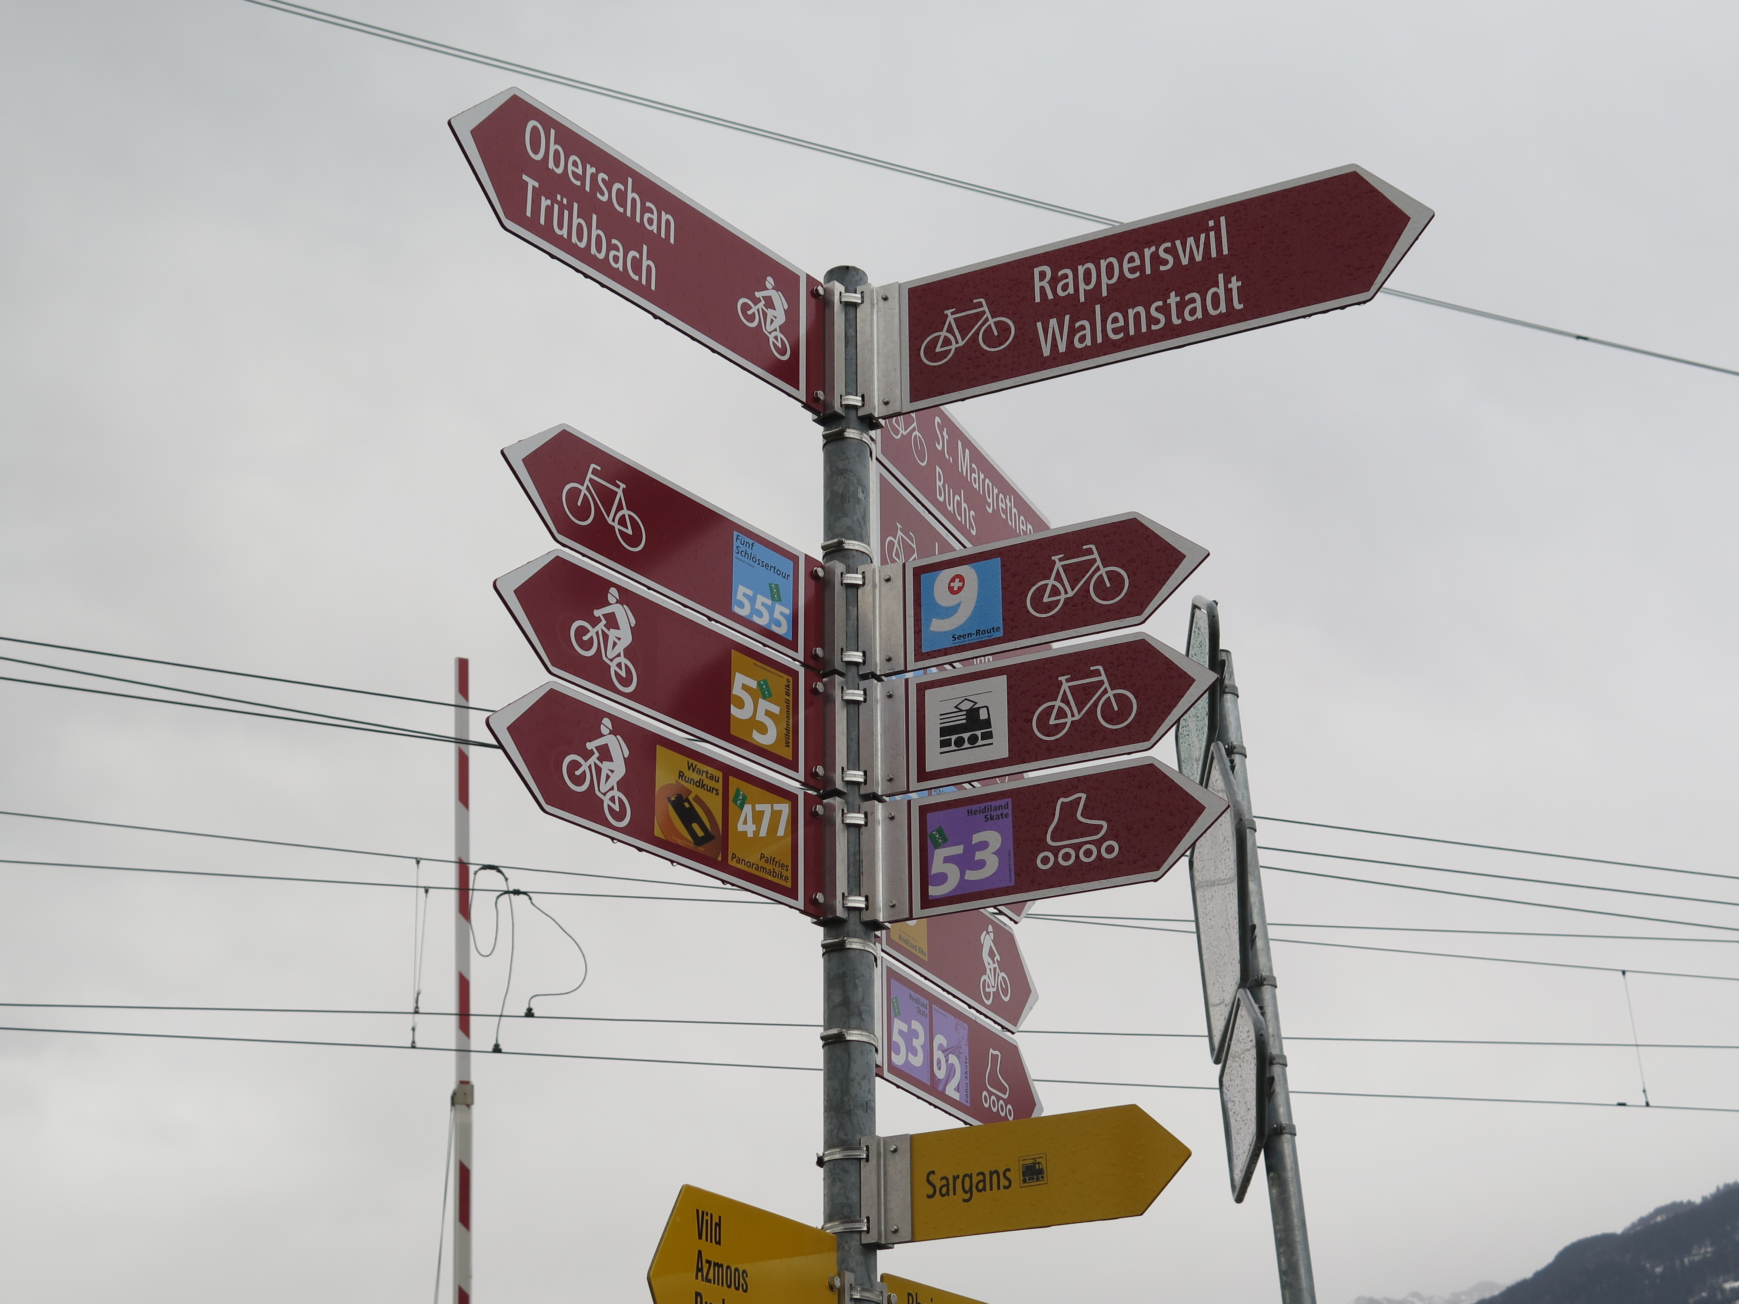
Ce matin le soleil luit sur le goudron mouillé et c'est éblouissant.
Je me suis fais un nouveau compagnon avec free apparement. Entre 9h50 et 11h40 j'ai reçu de free 13 messages pour me signaler qu'il m'accompagnait au Lichtenstein, 5 autres qu'il m'accompagnait en Suisse, 2 enfin qu'il m'accompagnait en Autriche.


J'ai du zigzagué sur les frontières internationales.
Le temps se gâte, l'ambiance devient tempétueuse. L'après midi je prends de l'altitude. Les sapins et les bâtons qui marquent la chaussée font pareil.
Le ciel est devenu crépusculaire.Je croise un flot de voitures de skieurs qui redescendent dans la vallée. La neige tient et je m'y frotte gentiment car j'aurai ma dose bien assez tôt.
Je me pose sur un parking en bas d'une piste et protège Charlotte de la neige. La nuit tombée j'ai le panoramique de toute une station qui se décore de lumière électrique.
Je distingue aussi deux chasses neige à chenilles accrochés à la montagne qui scintillent de leurs clignotements.J'entends aussi quelques détonations pour forcer les avalanches.
Le matin du 4 quelques voitures encore près de moi qui sont quasi recouvertes de cette neige qui n'a pas cessé de tomber pendant la nuit.
Mes deux GPS me plantent car ils n'ont pas intégrés que dans ces lieux l'hiver des routes sont fermées et je me retrouve dans la toute dernière station en altitude. Il ne me reste plus qu'à refaire un bout de chemin inverse mais tranquille car j'ai le temps d'en voir.

